ПИСЬМО ОТ ЗЛЮКИ С ОСТРОВА БАБУКУ

Автор: Кирилл Авдеенко

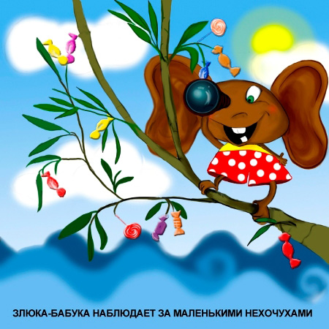

(ОТ АВТОРА. Письмо, которое Злюка с острова Бабуку попросила передать всем маленьким нехочухам.

Недовольна Злюка-Бабука поведением детей!)

Я маленькая злюка,

Всем детям шлю привет!

На острове Бабуку

Живу я много лет.

Я чёрная, как чёртик,

Как в печке домовой,

С большущими ушами

И лысой головой.

Сижу я на бамбуке

У озера Бубу,

Гляжу и днём, и ночью

В подзорную трубу.

Далёко-предалёко

Глядит мой зоркий глаз!

Поэтому всё знаю

Про каждого из вас.

Так вот, я замечаю,

И чувствую на слух,

Как много в разных странах

Ужасных нехочух!

Вокруг лишь раздаётся:

“Не буду! Не хочу!»

В Америке, Европе,

На острове Чучу!

Устала, нехочухи,

Я это наблюдать!

Куплю-ка вот ракету,

Чтоб в гости к вам летать.

В окно ворвусь, как ветер,

Ух, всем вам надоем!

Все стены разрисую,

Все лампочки я съем!

И я предупреждаю,

Что вовсе не шучу,

Всё в доме раскидаю,

Игрушки утащу!

Сложу их под бамбуком

У озера Бубу,

На острове Бабуку,

На дальнем берегу.

Но знайте, ребятишки,

Люблю вас всей душой!

Для каждого готовлю

Подарок небольшой.

И пусть я недовольна,

И злющая – ух-ух!

Возьму с собой подарки!

Но только для хочух.

Скажу вам, на Бабуку

Волшебные леса;

Повсюду шоколадки,

В глазури небеса.

Конфеты на деревьях

Вкуснющие – ах-ах!

Пирожные летают

На белых облаках.

Я их пособираю,

В ракету загружу,

И ночью под подушку

Хочухам положу.

Добавлю мармеладок

На разный вкус и цвет,

В ракете места много,

На тысячу конфет!

Ну хватит! Уж стемнело,

Устала, просто жуть!

Пойду, посплю немного,

Пора мне отдохнуть!

Сегодня что-то плохо

Следить за детворой:

Туман, как покрывало,

Окутал остров мой.

А завтра на бамбуке,

У озера Бубу,

Глядеть я буду долго

В подзорную трубу!

Далёко-предалёко,

Смотреть мой будет глаз!

И помните – всё знаю

Про каждого из вас!

Copyright © Кирилл Авдеенко, 2010

Художник-иллюстратор: Дарья Максимова